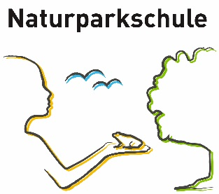

Beobachtungsaufgabe
Geräusche-Landkarte (Variante zur Vogelstimmenkarte)
- Nimm ein Blatt Papier, eine Schreibunterlage und Farbstifte.
- Suche dir draussen einen bequemen Platz. Irgendwo am Waldrand, auf einer Parkbank, auf der Wiese... Achte darauf, dass du keinen anderen Personen zu nahe kommst.
- Spitze deine Ohren und lausche. Was hörst du? Tiere, andere Menschen, Autos? Woher kommt welches Geräusch?
- Zeichne nun eine Geräusche-Landkarte auf dein Blatt. Zeichne in der Mitte einen kleinen Kreis. Da ist dein Standort. Oben rechts schreibst du das Datum und die ungefähre Uhrzeit auf.
Jetzt nimmst du für jedes Geräusch eine andere Farbe.

Mache Farbflecken, dort, wo du etwas hörst:
rechts von dir weit weg = ein Farbfleck rechts am Blattrand

nahe vor dir = ein Farbfleck nahe beim Kreis oberhalb
und so weiter…
Ein vorbeifahrendes Auto kannst du mit einem Strich darstellen.
Für ähnliche Geräusche verwendest du dieselbe Farbe. Wenn du das Geräusch erkennst, kannst du es auch beschriften.
- Beende deine Beobachtung nach ca. 10 Minuten.
- Überlege dir beim Nachhausegehen: Welches Geräusch hast du oft gehört? Welches seltener? Welches Geräusch hat dich gestört? Welches Geräusch hast du gerne gehört?

